Пошаговая инструкция для подачи документов абитуриентами online для поступления в ГАПОУ СО «Уральский политехнический колледж – МЦК».
1 Шаг. Откройте вкладку ПРИЕМ 2020
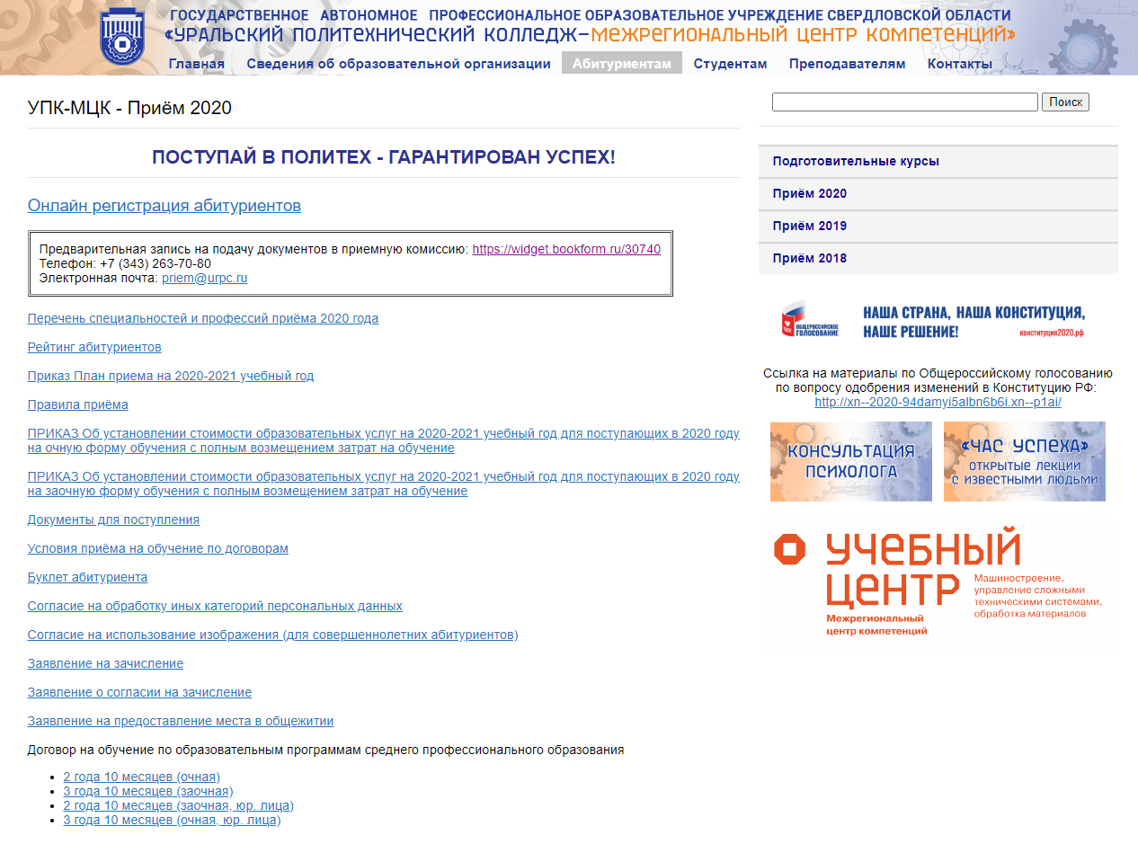

2 Шаг. Открыть вкладку Онлайн регистрация абитуриентов
3 Шаг. Открыть вкладку «зарегистрироваться» и ввести email и пароль.
4.Шаг. подтвердите email по ссылке в письме.
5.Шаг. открыть вкладку «заявления»

6.Шаг. нажать кнопку «подать новое онлайн-заявление»
Подтвердить согласие на обработку персональных данных, выбрать образование, в способе возврата документов – выбирайте пункт «лично»

7.Шаг. выберите специальности на которые хотите подать заявление (рекомендуем выбирать не более трех специальностей)
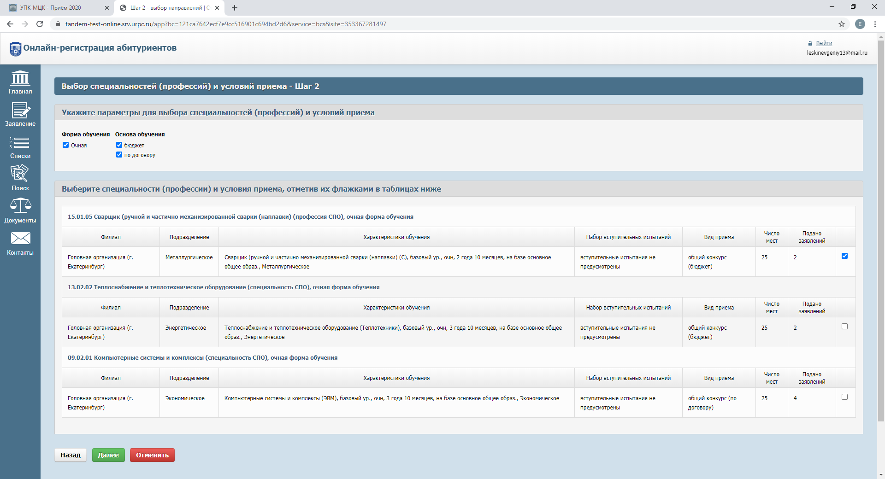
8.Шаг. выберите приоритеты
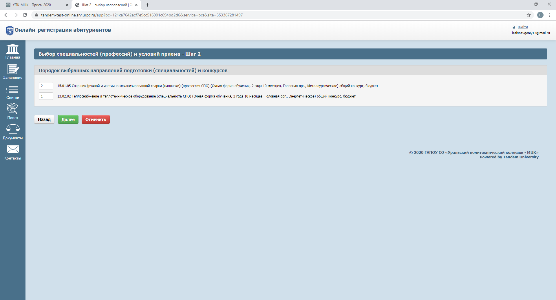

9.Шаг. заполните Ваши ФИО полностью, паспортные данные, данные о документе об образования (в поле «образовательная организация» вводим полное наименование образовательной организации из аттестата)
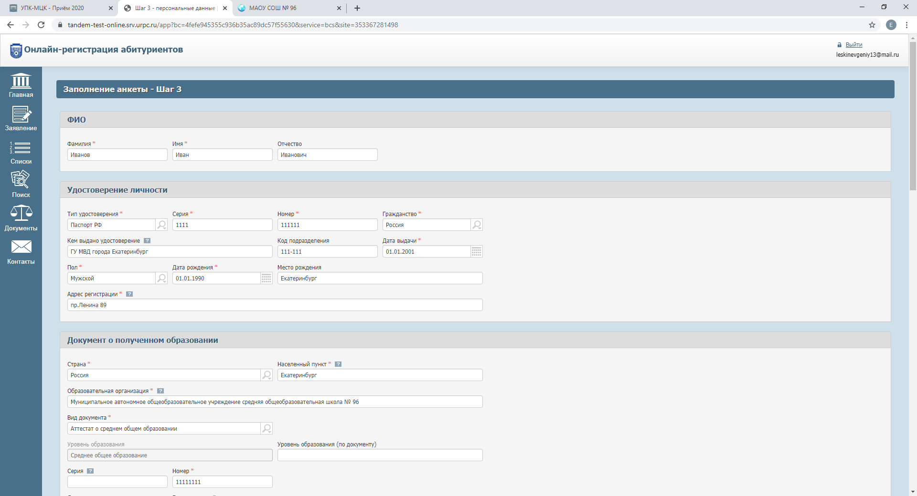

Выберите пункт «нуждаюсь в общежитии, если оно Вам требуется (общежитие колледжа находится на капитальном ремонте), введите данные ближайшего родственника, контактные данные, основной иностранный язык.
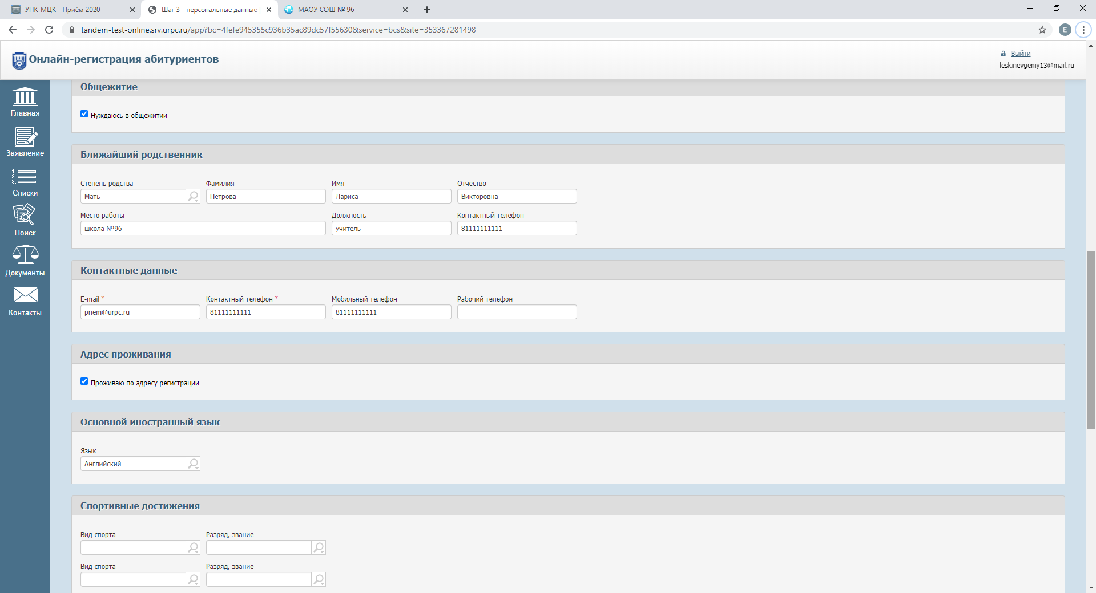

заполните раздел «Спортивные достижения» (если имеете разряды), дополнительные сведения (если работаете), служба в армии (если служили), укажите источники информации, откуда узнали об образовательной организации.
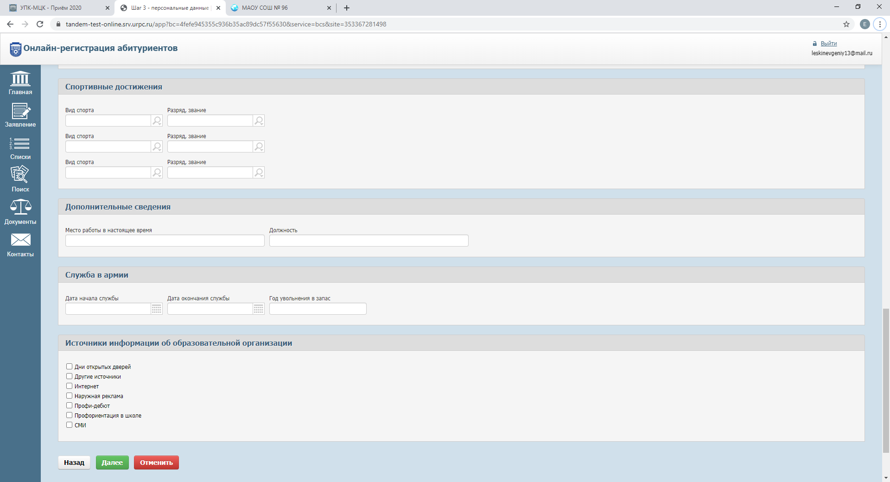

10.Шаг. прикрепите документы – 2-3 страницы паспорта, разворот с регистрацией по паспорту, титульный лист аттестата/диплома, приложение к аттестату/диплому (все документы сканируем и сохраняем несколько страниц в одном файле в формате pdf), прикрепляем копии документов – медицинская справка, страховой медицинский полис, снилс), скан-копия заявления с подписями абитуриента.